S-100: Tối ưu hóa các chuyến đi để vận tải biển xanh hơn
gCaptain
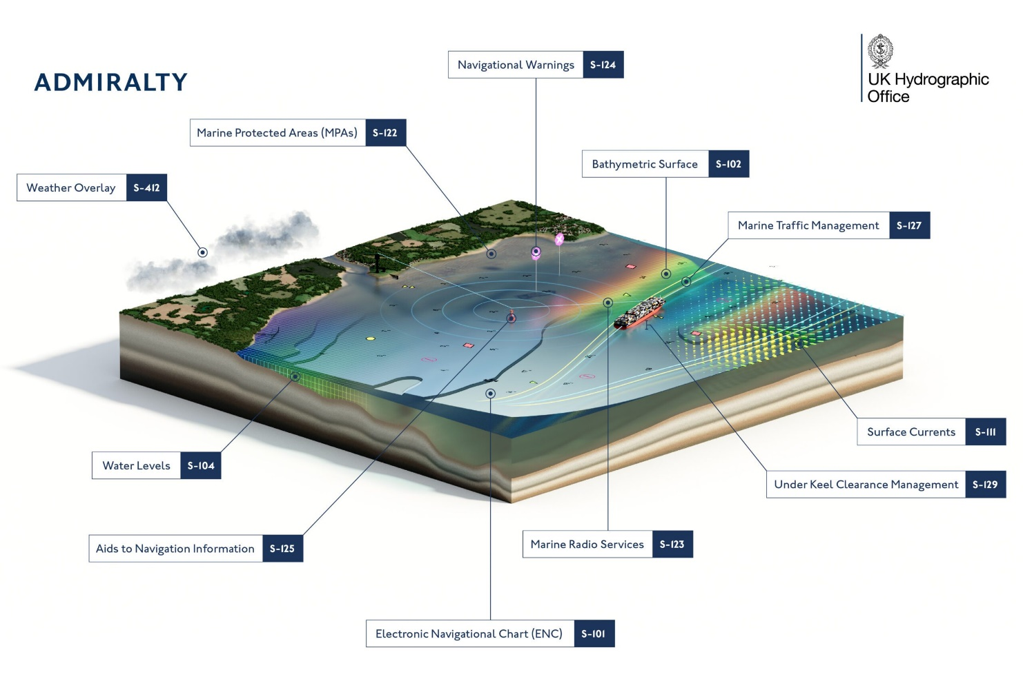
Mô hình dữ liệu thủy văn phổ quát S-100 mới của Tổ chức Thủy văn Quốc tế (IHO) hứa hẹn sẽ mang lại nhiều lợi ích cho ngành vận tải biển, bao gồm cải thiện trong hành hải, hoạt động và giảm phát thải carbon.
Ra đời từ nhu cầu làm cho thông tin cho hành hải dễ tiếp cận và tương thích hơn cho cả hiện tại và trong tương lai, S-100 sẽ giúp ngành vận tải biển khai thác giá trị của lượng dữ liệu ngày càng tăng mà ngành này thu thập được mỗi ngày. Do đó, sẽ có những lợi ích to lớn về kinh tế, thương mại, kỹ thuật, an toàn và môi trường.
S-100 là gì?
S-100 sẽ trở thành khuôn khổ dữ liệu cho tất cả các giải pháp hành hải kỹ thuật số trên tàu sử dụng ECDIS. Thế hệ Dữ liệu Hải đồ điện tử (ENC) hiện tại hoạt động theo tiêu chuẩn cũ hơn có tên là S-57, tiêu chuẩn này đã hỗ trợ quá trình chuyển đổi thành công từ hải đồ giấy sang giải pháp hành hải kỹ thuật số.
Hiện nay, bằng cách khai thác những lợi ích của tiến bộ công nghệ và cải thiện nhanh chóng khả năng kết nối giữa tàu và bờ, S-100 sẽ là bước tiến vượt bậc tiếp theo cho các tiêu chuẩn dữ liệu hành hải; một bước tiến mà Văn phòng Thủy văn Anh (UKHO) rất vui mừng được hợp tác với ngành khi ngành này giải quyết những thách thức phải đối mặt trong tương lai.
Việc phát triển thế hệ tiêu chuẩn hàng hải mới này đang được tiến hành tốt đẹp, khi chúng ta tiến gần hơn đến việc hiện thực hóa những lợi ích mang tính chuyển đổi mà S-100 mang lại. Trên thực tế, tiêu chuẩn hiệu suất mới của Tổ chức Hàng hải Quốc tế sẽ cho phép lắp đặt ECDIS tuân thủ S-100 sớm nhất là vào năm 2026 và đến năm 2029, tất cả các thiết bị ECDIS mới phải tương thích với dữ liệu S-100.
Nâng cao hiệu quả sử dụng nhiên liệu
Một trong những cách có tác động lớn nhất mà S-100 sẽ mang lại lợi ích cho ngành vận tải biển là khả năng hỗ trợ trực tiếp để đạt được hiệu quả nhiên liệu cao hơn. Hiện nay, quá trình loại bỏ khí thải cacbon là thách thức lớn nhất mà ngành vận tải biển phải đối mặt và S-100 có thể đóng một vai trò đáng ngạc nhiên nhưng quan trọng khi ngành này thay đổi cách thức hoạt động từ nay đến năm 2050.
Với dữ liệu toàn diện và được chuẩn hóa, S-100 sẽ giúp tàu giảm mức tiêu thụ nhiên liệu, lập kế hoạch cho các chuyến đi được tối ưu hóa hơn và đưa ra quyết định có trách nhiệm hơn khi hoạt động trong môi trường biển.
Ví dụ, bằng cách tích hợp nhiều tập dữ liệu khác nhau như đồ họa bề mặt biển có độ phân giải cao cùng với thông tin về thủy triều và dòng hải lưu bề mặt, S-100 sẽ giúp giám sát tuyến đường hiệu quả hơn. Bằng cách lập kế hoạch và giám sát các tuyến đường để tránh thời tiết xấu, dòng hải lưu mạnh hoặc khu vực đông đúc, tàu có thể cắt giảm mức tiêu thụ nhiên liệu và giảm lượng khí thải. Người dẫn tàu thậm chí có thể tận dụng các dòng hải lưu bề mặt thuận lợi để tối ưu hóa hơn nữa chuyến đi của mình. S-100 cũng có thể giúp tàu điều chỉnh hoạt động để ứng phó với các điều kiện thay đổi của môi trường, chẳng hạn như tránh các khu bảo tồn biển.
Một trong những nguồn lớn nhất gây ra tình trạng kém hiệu quả trong hoạt động của tàu biển là "chạy nhanh, rồi chờ" (sail fast, the wait - SFTW), khi tàu chạy đến cản đích chỉ để neo chờ nhiều ngày do các cảng đã kẹt cứng. Việc tiêu thụ nhiên liệu lãng phí này không chỉ tăng thêm chi phí cho các công ty vận tải biển mà còn có tác động có hại hơn đến môi trường. S-100 có thể được sử dụng để giúp ngành này giảm đáng kể SFTW bằng cách hỗ trợ các tính toán cho các chuyến tàu đến "Đúng lúc - JIT" dựa trên các điều kiện thời gian thực.
Cũng có những lợi ích thu được cho môi trường ở cảng. Các mô hình thủy triều được hỗ trợ từ S-100 cung cấp dữ liệu chi tiết và chính xác hơn với các điều chỉnh linh động. Với các dự báo chính xác hơn giúp nhiều tàu ra vào cảng hơn, qua đó tăng hiệu quả chung của hoạt động của ngành.
Định hình tương lai của việc hành hải
UKHO đang hợp tác rộng rãi với ngành, làm việc theo đúng mốc thời gian triển khai S-100 của IHO. Họ đã ra mắt các bộ dữ liệu dùng thử bao gồm nhiều tiêu chuẩn S-100 để giúp người dùng làm quen với các định dạng mới. Khi việc áp dụng được tăng tốc trong những năm tới, UKHO cũng đang hợp tác chặt chẽ với các cảng, công ty vận tải biển và đối tác công nghệ để đảm bảo rằng các sản phẩm và dịch vụ ADMIRALTY trong tương lai sẵn sàng hỗ trợ các thuyền viên và người dùng trên toàn thế giới đối phó với bất kỳ thách thức nào.

Tại Hội nghị chuyên đề SMM tuần này, UKHO đang khám phá tiềm năng chuyển đổi của S-100. Nhóm của họ sẽ có mặt tại Hội trường 6 để thảo luận về những lợi ích thiết thực mà S-100 mang lại và cách thế hệ giải pháp hàng hải tiếp theo có thể mang lại sự rõ ràng và tự tin cho quá trình ra quyết định của bạn. Bạn cũng có thể lắng nghe trực tiếp từ các chuyên gia trong ngành tại các cuộc thảo luận nhóm miễn phí 'Định hình tương lai của việc hành hải với S-100'.
----------------------------------

